交通部臺灣區國道高速公路局南區工程處106年度廉政暨機關維護會報會議紀錄
時 間︰106年7月14日10時00分
地 點：本處第1會議室
主 持 人：李處長懷淵 記 錄：林課員湘芬
出席人員：如簽到簿

- 主席致詞
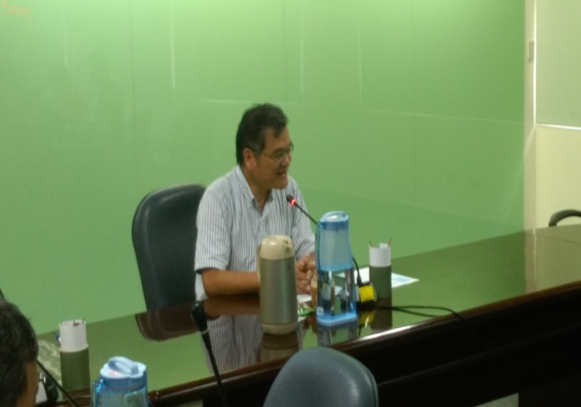
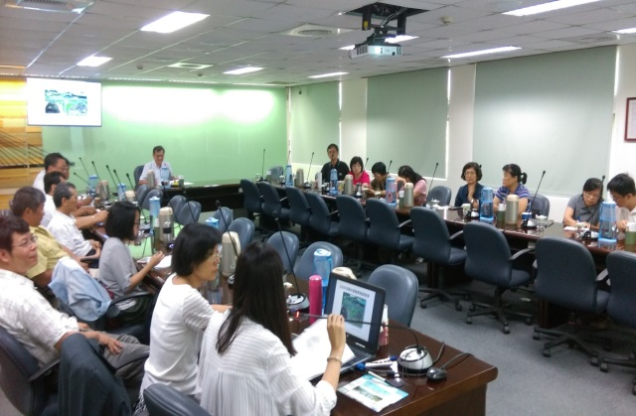
廉政會報也進行好幾年了，我來南工處也快一年了，南工處給我的感覺一直都很親切，愈待跟大家感情愈豐厚，南部的步調比較緩慢，今天的廉政會報，在之前也進行滿多次了，我們這個單位有它的特殊性，我們是養護的工程單位，將來我們改組後就變成養護分局，其實應該是養護跟交管，兩個都是我們的主要業務，最主要就是說幾乎我們的所有業務是督導，而業務的執行是要透過我們的廠商，重要的是如何執行，也就是依據採購法的規定發包出去，其實每個人的執行金額很大，有20億，我們是基金制，20億在很多單位是很龐大的數字，南工處包括主管是號稱編制共173人，要執行這麼多任務、金額這麼大、項目這麼複雜的工作是有它的難度，重點就是要把它制度化下來，其實我們高公局一直都訂有制度，而制度是慢慢修正的，包括最近的養護手冊，都有在逐步修正，其實包括採購法相關的子法，包括最基層的施工查核等等也有陸續在修正，那我們就要跟上這個腳步依據法令來執行我們的職務，這樣就不會有問題，因為就如我剛剛講的，我們要做的量很大、工項很複雜所以我們就應該這樣做。但在執行中我們同仁的專業，包括採購方面的專業都是一直在提升的，我都有這樣的感受。怎麼樣再制度化提升同仁了解法令進而把工作做好是很重要的一件事。然後政風部分就是輔助我們最主要的部份，因為我們做那麼複雜的工作怎麼樣才可以掌握重點、要依據什麼樣的法，所以說政風的部分很重要，我想最佳意義是這樣，以上跟大家分享我的想法。接下來進行下一個議程。
- 上次會議決議執行情形
  - 上次會議提報案由：
建請業管單位於採購契約中訂定廠商違約之罰則，俾利契約之落實。
  - 目前執行情形：
經查已於今年增訂各類契約保險罰則，未來如有發生廠商違反契約中的保險規定，除要求扣還保費差額外，另須處以罰款。另外，為使罰則有一致性，罰款也依契約價額高低依次定有級距，讓廠商有所依循，同時契約主文及招標文件也參照工程會範本進行修正。
主席裁示：
以上大家有無意見？如果沒有的話就請大家落實，這個部份我們各個單位都有在做這樣的處裡。有時候我們在處理相關業務時會發現保險漏了，漏掉扣款，意思是說如果這部分契約有規定的話，請各單位主管轉知同仁施工前的查核要注意一下，施工前有一個檢查表，保險是很重要的一環，因為最近比較常有漏保的狀況，那施工過程就再多加查核一下就好。如果沒有其他意見就進行下一項議程。
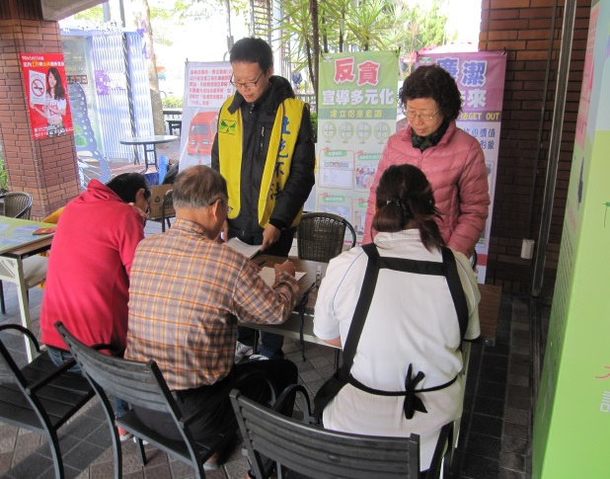
  - 決議：照案通過
- 轉達上級宣導事項(略)
- 政風室重點工作報告
  - 廉政業務
    - 106年2月15日古坑服務區社會參與宣導：
今年於春節前夕在古坑服務區舉辦廉政法紀、安全維護及機密維護宣導。這次活動主要是讓民眾填寫反貪檢舉、國道相關實用知識的問卷，讓民眾更加了解政府的反貪動向並增進他們相關的法紀、安全知識。活動現場民眾參與踴躍，與本室同仁互動熱烈，經過解說問卷的內容後民眾大多表示對於增加自己生活法律常識有所幫助。
    - 106年5月24日至5月30日在各服務區資訊顯示系統播放廉政倫理規範、安全維護及機密維護標語：
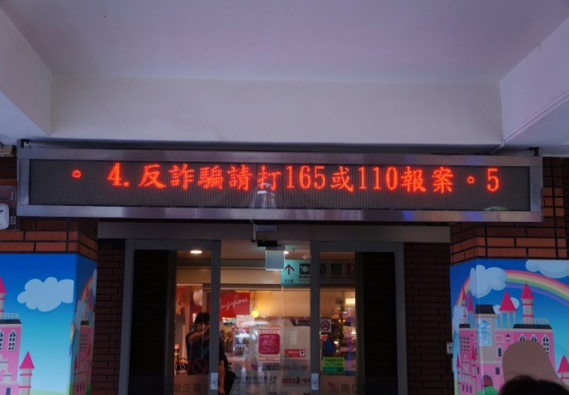
本室利用端午連假，亦即用路人及駕駛人利用服務區的人潮較多期間，於本處轄屬各服務區的資訊顯示系統播放廉政倫理規範、安全維護及機密維護標語以多加提醒用路人善用管道檢舉貪瀆不法並多加警覺、注意平日使用的資訊保存及保密。
    - 106年1月17日公務員廉政倫理規範專案法紀宣導：
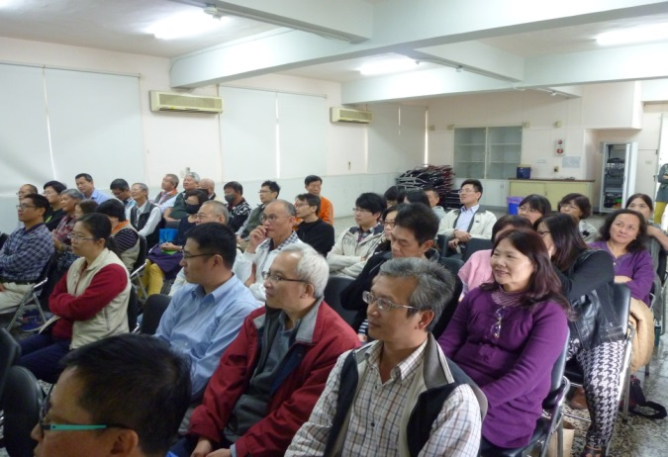
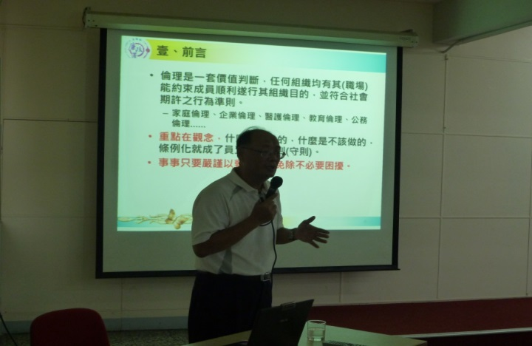
本次講習由屏東縣政府稅務局政風室主任楊志平擔任講師，解說公務員廉政倫理規範的相關案例，講師利用自身擔任公職的多年經驗，分享一些實際發生案例並提醒同仁應該注意廉政倫理規範裡關於接受餽贈、飲宴應酬、請託關說的規範，不要因一時的疏失而危及自身權益。本次演講講師幽默風趣，藉由生動案例帶領同仁更加深入了解廉政倫理規範的意涵，並於演講完後加入有獎徵答，跟同仁互動讓同仁更加深這次宣導的印象。這次的演講活動也刊登在1月17日當天的民生好報地方新聞版， 讓民眾了解政府對公務人員保持清廉、遵守法紀的努力及用心。
    - 106年5月5日「押標金及履約保證金實務作業之探討」講習會：
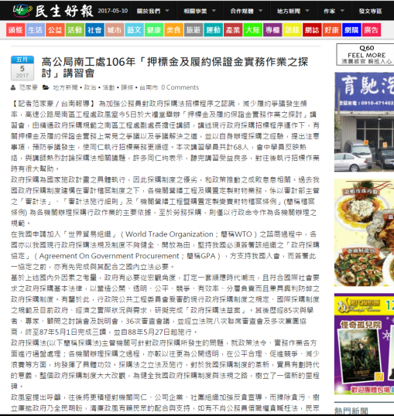
這次講習由本處副處長林瑞東擔任講座，針對押標金及履約保證金在實務運作上常見問題及解決方法進行解說，以增進同仁對招標程序的認識，降低採購招標及履約有關擔保金的爭議發生頻率，課後舉行座談進行意見交流，過程中同仁互動熱絡，參與發問及討論踴躍，對於本處採購實務的運作有很大的幫助。本次講習成果也刊登在當天的民生好報地方新聞版，讓民眾了解本處對政府採購品質的堅持及努力。
    - 專案稽核(略)
    - 公職人員財產申報辦理情形：
      - 105年度公職人員財產申報實質審查及前後年度申報財產比對公開抽籤事宜，本處於106年2月17日處務會報公開抽籤；申報人數含就到職、缷離職，應抽籤人數計17位，依規定14%比例抽出3人辦理實質審核，再依前述抽籤比例14%中之2%以上比例抽出其中1人辦理前後年比對。
      - 公職人員財產申報實質審查及前後年比對於6月13日開始至8月31日。
    - 採購案件綜合分析：
106年1月6日陳報本處105年「採購案件綜合分析」暨「採購案件一覽表」，105年度辦理採購案件共168案（工程75案、財物77案及勞務16案），尚無違失採購情形。
    - 政風狀況反應報告：
106年1月至106年7月陳報政風狀況反映報告表共3案，以上3案皆為協同調查單位辦理事項。
    - 受理廉政倫理事件登錄情形：
本處今年度尚無發生受贈財物、飲宴應酬、請託關說等廉政倫理事件。並提醒同仁，如遇到和職務上有利害關係之人受贈財物、飲宴應酬、請託關說等情事時，應依據公務員廉政倫理規範保障自身權益以免觸法。
    - 專案清查(略)
    - 政風查處執行情形
自105年9月1日至今年7月10日，本室共辦理上級交查案件7案，受理民眾檢舉 3案，共 10件查處案。除兩件為履約爭議外，其餘皆為民眾對本處所轄路面維護陳情建議事項，上述案件均澄清結案。

  - 維護業務
    - 機密維護業務執行情形：機密維護及資安稽核檢查計2次、宣導共計21次(自行編撰共計12則、服務區電子宣導2次、處務會報中機密維護電子檔傳內網宣導1次、測驗比賽1次、有獎徵答3次、講習訓練1次、結合其他活動1次)。機密維護檢查計2次、專案維護共計1案。
      - 公務機密檢查暨資安內部稽核：
        - 高公局辦理｢106年資訊安全內安稽核作業｣3月24日至本處稽核，採訪談、書面審查及實地訪視及稽核後會議討論，稽核缺失於期限15日內改善並將矯正措施單傳寄高公局。
        - 106年度上半年本處辦理公務機密檢查暨資安內部稽核於106年5月16日、17日、18日3天辦理完畢，另訂於106年5月23日召開稽核後召開檢討會議檢討分析缺失及改善所需期限。
      - 公務機密教育訓練：
於106年3月15日辦理「106年度公務機密暨資訊安全教育訓練」，邀請副處長主持，為達資源共享函請拓建工程處臺南工務所共襄盛舉，參加人數共計149人。
      - 加強離職員工保密宣導：
為防範離職員工因疏於注意，於離職後仍續持有甚或使用、蒐集、隱匿涉機密文書而觸法，於同仁辦理離職時簽署「本局暨所屬機關員工離職保密注意事項」，加強宣導公務機密安全。
      - 辦理機密文件解密共5件。
      - 專案機密維護：
請主席於考成會議中宣導各與會17考成委員，對會議內容及結果未奉核定前勿對外宣洩，主辦單位人事室對於作業流程親自辦理，參與工作人員確實負保密責任，落實計畫分工。
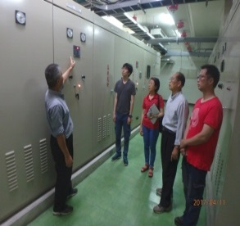
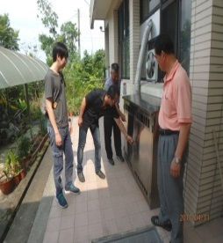
    - 安全維護業務執行情形：安全維護業務宣導共計23次(自行編撰共計12則、處務會報中安全維護電子檔傳內網宣導2次、服務區電子宣導2次、測驗比賽1次、有獎徵答4次、講習訓練及結合其他活動各1場次)。安全維護檢查計1次、專案維護共計4案、一般暨重大危安通報共計5次。
      - 安全維護檢查：
106年度上半年機關安全維護檢查於106年4月11日、12日、13日3天辦理完畢，本案缺失於106年5月24日均已改善完畢，並解除列管。
      - 機關安全維護教育訓練：
106年5月2日辦理「106年度機關安全維護講習」，邀請處長主持，藉由講師專業授課經驗及引述案例，加深同仁對機關安全維護認知及安全防範，同仁莫不聚精會神聆聽，會中辦理有獎徵答5題及問題解析，以達寓教於樂之目的，為達資源共享函請拓建工程處臺南工務所共襄盛舉，參加人數共計117人。
      - 機關安全專案維護：
        - 春節工作期間自1月19日起至2月2日止，結合行政力量，加強機關首長、員工及辦公廳舍等安全維護措施，並確實維護機關安全，期間無任何重大危安事件發生，圓滿完成任務。
        - 106年2月16日為加強維護各級長官及本處同仁等之安全，辦理春節文康聯誼餐敘安全維護工作，結合本處各業務單位行政力量，維護餐敘會場之設施安全，由政風蘇主任國源帶領同仁全程參與，圓滿達成安全維護任務。
        - 106年5月19日假屏東工務段辦理「補助軍事勤務隊召訓」安全維護，先期規劃安全防護措施，確保訓練活動順利進行及參加人員暨本路段相關設施之安全，以有效應變處理危安狀況，遇支援軍事勤務及重大災害，將能迅速搶修恢復運輸功能，本次召訓過程平和順利，無發生任何陳抗警擾事件，圓滿達成任務，參加人數計120人。
        - 本處落實執行106年7月1日大型重型機車陳抗活動情資及因應作為，該會號召騎士以不分時段於全國各地自主性試駕國道，集結凱達格蘭大道遞交請願書後召集騎士行駛國3甲，期間本處轄區無任何重大危安事件發生，並圓滿完成任務。
      - 一般暨重大危安通報：
落實機關危安事件通報機制，本處於106年一般危安通報計5次、重大危安通報0次共計5次。
    - 安全及機密維護宣導業務執行情形：
      - 自行編撰資料:本室以「主題鮮明、活潑資料」每月自行編製安全及機密維護宣導海報共12則，於簽陳首長後，上傳機關網頁，供同仁下載參閱。
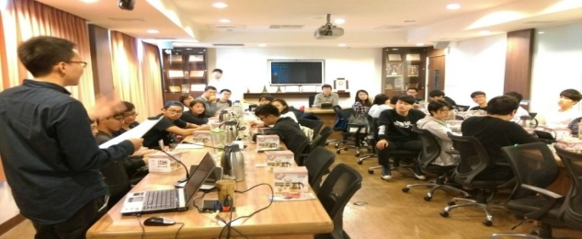
      - 105年1月6日配合成功大學都市計畫學系學生參訪本處交控中心時段，於會場發放安全及機密維護宣導題目供學生填寫，為加深學生印象，題目附有參考資料並劃設重點，學生若有疑義及時派員解答疑惑，並致贈宣導品予以熱心參與之學生，學生參與踴躍，學習態度積極，宣導成效良好，本次宣導人數共計35人，回收問卷共34份。
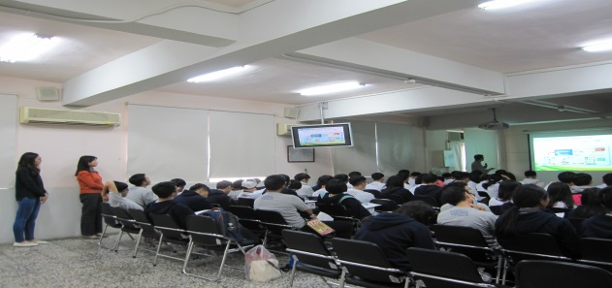
      - 105年1月23日配合成功大學交通管理科學系之交通人才培訓營參訪本處之際，發放安全及機密維護宣導題目供學生填寫，學生有疑問時置有專人解答，並致贈宣導品予以熱心參與之學生，本次宣導學生作答仔細，且提問踴躍，宣導成效卓越，參與人數共98人，回收問卷共95份。
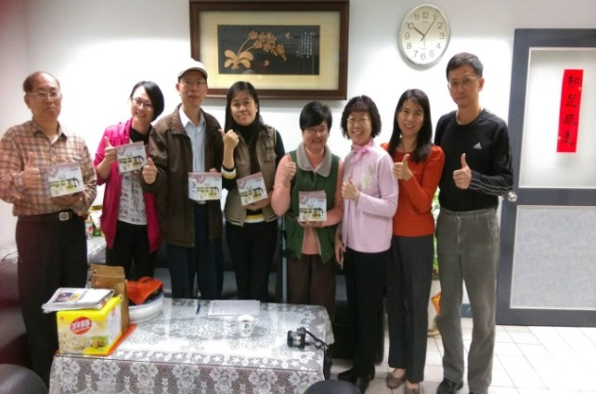
      - 106年1月19及20日假屏東工務段、古坑、東山服務區等3處各辦1場「106年農曆春節安全及機密維護宣導」，同時舉辦測驗有獎徵答活動，藉由測驗題目加深同仁對機關安全及公務機密之認識，答對者致贈宣導品1份，以達寓教於樂成效，宣導人數共計33人次。
      - 春安期間本處服務區資訊顯示系統LED播放安全及機密維護宣導標語，提醒民眾重視安全、機密維護及廉潔，營造安全、清廉氛圍，彰顯本處對安全、機密維護及廉政之重視，四服務區LED看板上循環播放計2880次(一服務區)。
      - 106年2月15日於古坑服務區辦理安全、機密維護及廉政法紀宣導、提升國家廉能風氣及安全、機密維護重要性，並擴大社會參與，參加約計70 人次。
      - 端午節期間106年5月23日起至5月30日止於四服務區LED看板上循環播放，視安全、機密維護及公務員廉政倫理規範宣導標語計1200次(一服務區)，提醒民眾重視安全、機密維護之宣導。
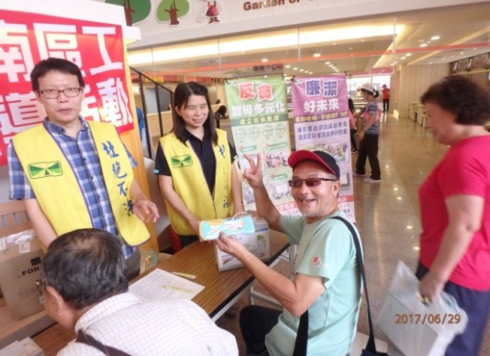
      - 結合其他活動於106年6月29日假古坑服務區辦理「自助櫃檯揭幕，安全、機密維護及廉政法紀、宣導」活動，並於現場放置廉政核心價值X型旗幟宣導，加強民眾對安全、機密維護之正確觀念，路人踴躍參加有獎徵答計60人，活動人數達200人，宣導成效良好。
- 專題報告
  - 交控中心蘇主任俊欽「逆向偵測系統成效報告」專題報告(略)
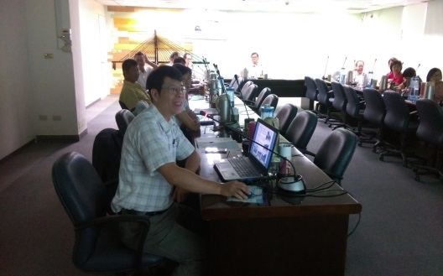
  - 新營段賴助理工程員以甄「新營服務區賣場外觀整修雨遮增設及電梯新建工程」專題報告(略)
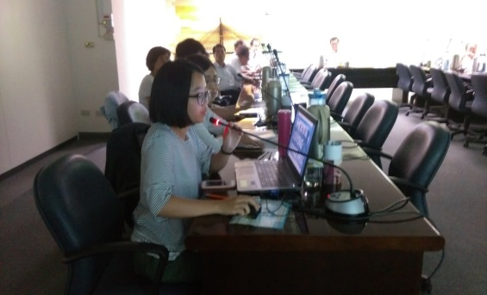

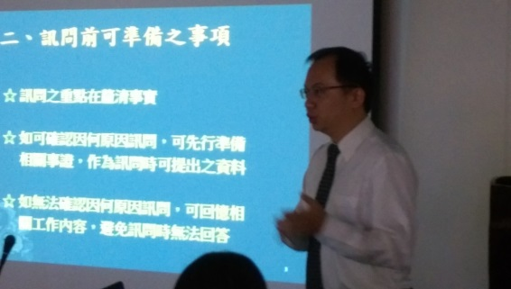
  - 正暘法律事務所鄭律師植元「檢警詢問注意事項」專題講座(略)

- 提案討論
第一案(提案單位：政風室)
案由 | 建請業務單位發文要求廠商履行特定義務時，加註廠商改善期限，以利日後作為履約不當之裁罰依據。
說明 | 近來發生某工務段裁罰監造廠商不履行義務，遭監造廠商投訴，經查監造廠商確實有可裁罰之事由，惟工務段發文要求監造改善時，因漏未註明改善期限，導致計算違約期間發生爭議，裁罰基礎不夠穩固，最終僅得撤銷裁罰。
辦法 | 發文要求廠商履行特定義務時，應限定於某期間內改善，以利作為裁罰依據。
主席裁示 | 這已經很明確了，有關契約履約的事項，有關通知的行政程序一定要把期限講得很清楚，大家就照這個辦法來辦理。
決議 | 照案通過。

第二案(提案單位：政風室)
案由 | 建請承辦採購單位定期檢視各契約條文是否有顯不適宜之處。
說明 | 本室106年辦理「工程採購案件材料檢驗項目」專案稽核時發現契約條款有諸多不妥之處。(例如：引用規範或標準之版本過舊、文字誤植、規範顯不適合該工程特性)，而是否確實依照契約執行乃首要判斷標準，契約本身若規範不妥，易遭質疑履約管理不當，衍生諸多爭議。
辦法 | 定期檢視契約有無不合時宜之處並配合現行實務作業需要儘速修改。
主席裁示 | 這在處務會報已有討論過也有提出相關結論，結論就是由各段或各科室來討論預算和契約條款，不合時宜的都要盡速修改，每年做調整，其實一直也都有照這個辦法來做，那之後也繼續依這個辦法的精神來執行。
決議 | 照案通過。

- 臨時動議：無。
- 外聘委員指導
鄭外聘委員植元：
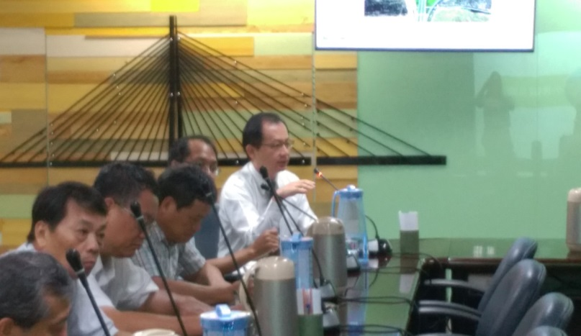
就如剛剛主席所說，訂出合乎我們目前人力範圍的相關規範，我覺得這個部份是很重要的，有兩個情形大家可以注意一下：一個是沒訂規範、一個是有訂，但沒去落實。沒訂規範這部分會有相關責任的可能就只有處長而已，沒訂規範在法律層面來看不完全都是故意，也可能是疏失；訂出規範沒有落實可以分為有意的不落實或是沒有能力的不落實，所以有時候有訂出規範而沒有去落實比沒訂規範更需要去解釋，所以我認為這是相對重要的部分。

第二個是「期間」的問題，行政程序法所要求的都是很基本的東西，基本上機關要去做裁罰應該都要具備：第一個是改善期限的部分，第二個是一定要有裁罰依據，不論契約依據還是或是政府採購法，要適用101條第幾款，現在行政法院都會要求明確列出第幾條第幾款，我的建議是多列幾款可能構成的事由，以免被行政法院撤銷，所以站在機關的角度寧願多列也不要少列；第三個是要有救濟管道，必須告示救濟，你要明確告知向誰救濟、救濟期間和救濟管道，這是行政程序法要求的部分。

最後一個部分是契約的部分，必須特別注意主文與附件的記載是否相符以及效力的問題，雖然主文的部分通常會訂有主文效力優先，但通常附件有時也會有列席效力，有發生過引用的條款主文有寫，附件也有寫，但兩邊的內容不同；另外一個部份的問題是工程會版本的條款，這當然可以作為訂定契約的參考，但通常工程會的版本是較偏惠廠商，我的建議是，廠商該具備的基本權益條款很少，除了這些以外的其他條款訂定不妨有利機關，理由是廠商如果認為對它不利可以不簽約，而他如果簽約即表示他願意遵守，若有爭議進入法院後，它是民事糾紛，法官認定某條款太偏惠機關而認為契約無效那是之後的問題，但如果在契約訂定時就給予廠商太多的空間就會讓機關本身在履約管理方面造成很多爭議。按照目前工程會版本，有幾個條文是可以當作請求費用的請求權基礎，這些條文就是由機關去進行解釋，實務上就可以挑對機關較有利的條文去操作進行解釋。
主席裁示：
感謝鄭律師給我們這麼實用的建議。
- 主席結論
感謝大家參與今天會議，政風室所提的一些建議就請各位轉知同仁持續遵照辦理，共同營造本處廉潔風氣。
拾、 散會

